# 部署LAMP

LAMP指Linux+Apache+MySQL/MariaDB+Perl/PHP/Python，是一组常用来搭建动态网站或者服务器的开源软件。它们本身都是各自独立的程序，但是因为常被放在一起使用，拥有了越来越高的兼容度，共同组成了一个强大的Web应用程序平台。

本文介绍如何服务器上手动部署LAMP。

## **软件版本说明**

本文操作的镜像和软件版本说明如下 ：

* 操作系统：CentOS 7.2 64位
* Apache：2.4.23
* MySQL：5.7.17
* PHP：7.0.12

## **前提条件**

在部署之前，需要确认：

实例所在安全组已经 [放行了服务所需的端口](https://help.aliyun.com/document_detail/25471.html)：

|  |  |  |  |
| --- | --- | --- | --- |
| **服务** | SSH | HTTP | MySQL |
| **端口** | TCP 22 | TCP 80 | TCP 3306 |

[已经远程连接到实例](https://help.aliyun.com/document_detail/25434.html)。

## **准备工作**

### **设置防火墙**

CentOS 7.2系统默认开启防火墙firewalld。您可以关闭firewalld放行80、22等端口。

运行命令关闭防火墙。

systemctl stop firewalld.service

运行命令关闭防火墙开机自启动。

* 1. systemctl disable firewalld.service

### **安装vim和unzip**

下载软件用于编辑和解压缩文件。运行命令：

1. yum install -y vim unzip

## **操作步骤**

按以下步骤部署LAMP。

### **步骤1. 编译安装Apache**

运行命令安装相关依赖包。

* 1. yum install -y gcc gcc-c++ autoconf libtool

依次运行以下命令安装apr。

* 1. cd /usr/local/src/
  2. wget http://oss.aliyuncs.com/aliyunecs/onekey/apache/apr-1.5.0.tar.gz
  3. tar zxvf apr-1.5.0.tar.gz
  4. cd apr-1.5.0
  5. ./configure --prefix=/usr/local/apr
  6. make && make install

依次运行以下命令安装apr-util。

* 1. cd /usr/local/src/
  2. wget http://oss.aliyuncs.com/aliyunecs/onekey/apache/apr-util-1.5.3.tar.gz
  3. tar zxvf apr-util-1.5.3.tar.gz
  4. cd apr-util-1.5.3
  5. ./configure --prefix=/usr/local/apr-util --with-apr=/usr/local/apr
  6. make && make install

依次运行以下命令安装pcre。

* 1. cd /usr/local/src/
  2. wget http://zy-res.oss-cn-hangzhou.aliyuncs.com/pcre/pcre-8.38.tar.gz
  3. tar zxvf pcre-8.38.tar.gz
  4. cd pcre-8.38
  5. ./configure --prefix=/usr/local/pcre
  6. make && make install

依次运行以下命令编译安装Apache。

* 1. cd /usr/local/src/
  2. wget http://zy-res.oss-cn-hangzhou.aliyuncs.com/apache/httpd-2.4.23.tar.gz
  3. tar zxvf httpd-2.4.23.tar.gz
  4. cd httpd-2.4.23
  5. ./configure \
  6. --prefix=/usr/local/apache --sysconfdir=/etc/httpd \
  7. --enable-so --enable-cgi --enable-rewrite \
  8. --with-zlib --with-pcre=/usr/local/pcre \
  9. --with-apr=/usr/local/apr \
  10. --with-apr-util=/usr/local/apr-util \
  11. --enable-mods-shared=most --enable-mpms-shared=all \
  12. --with-mpm=event
  13. make && make install

修改httpd.conf配置文件参数：

* 1. 运行 cd /etc/httpd/ 切换到/etc/httpd/目录。
  2. 运行 vim httpd.conf 打开httpd.conf文件，按 i 键进入编辑模式。
  3. 找到 Directory 参数，注释掉 Require all denied，并添加 Require all granted。  
     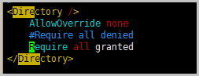
  4. 找到 ServerName 参数，添加 ServerName localhost:80。  
     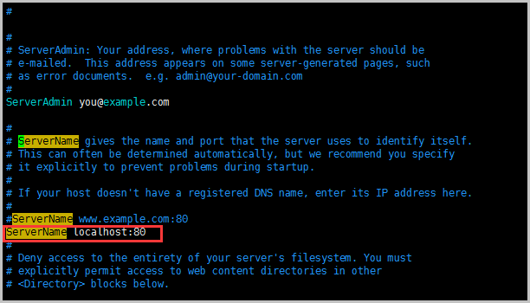
  5. 设置 PidFile 路径：在文件最后添加 PidFile "/var/run/httpd.pid"。
  6. 按 Esc 键退出编辑模式，输入 :wq 保存并关闭 httpd.conf 文件。

依次执行以下命令启动Apache服务并验证。

* 1. cd /usr/local/apache/bin/
  2. ./apachectl start
  3. netstat -tnlp #查看服务是否开启

如果返回以下结果，说明Apache服务已经成功启动。

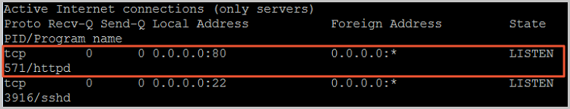  
在本地机器的浏览器中输入ECS实例公网IP地址，如果出现如图所示信息，说明Apache服务安装成功。

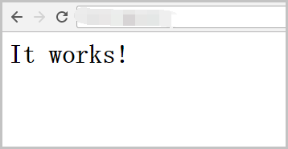

设置开机自启动。

* 1. 运行 vim /etc/rc.d/rc.local 打开rc.local文件，按 i 进入编辑模式。
  2. 添加 /usr/local/apache/bin/apachectl start。  
     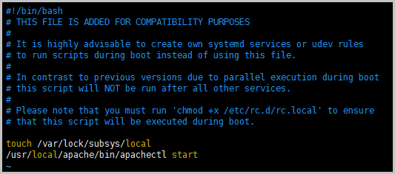
  3. 按 Esc 键退出编辑模式，输入 :wq 保存并关闭rc.local文件。

设置环境变量。

* 1. 运行 vi /root/.bash\_profile 打开文件，按 i 进入编辑模式。
  2. 将 PATH=$PATH:$HOME/bin 修改为 PATH=$PATH:$HOME/bin:/usr/local/apache/bin。
  3. 按 Esc 键退出编辑模式，输入 :wq 保存并关闭文件。
  4. 运行 source /root/.bash\_profile 重新执行文件。

### **步骤2. 编译安装MySQL**

依次执行以下命令检查系统中是否存在使用rpm安装的MySQL或者MariaDB。

* 1. rpm -qa | grep mysql
  2. rpm -qa | grep mariadb

如果已经安装，则运行以下任一个命令删除。

* 1. rpm -e 软件名 #注意：这里的软件名必须包含软件的版本信息，如rpm -e mariadb-libs-5.5.52-1.el7.x86\_64。一般使用此命令即可卸载成功。
  2. rpm -e --nodeps 软件名 #卸载不成功时使用此命令强制卸载

卸载后，再用 rpm -qa|grep mariadb 或者 rpm -qa|grep mysql 查看结果。

依次运行以下命令安装 MySQL。

* 1. yum install -y libaio-\* #安装依赖
  2. mkdir -p /usr/local/mysql
  3. cd /usr/local/src
  4. wget http://zy-res.oss-cn-hangzhou.aliyuncs.com/mysql/mysql-5.7.17-linux-glibc2.5-x86\_64.tar.gz
  5. tar -xzvf mysql-5.7.17-linux-glibc2.5-x86\_64.tar.gz
  6. mv mysql-5.7.17-linux-glibc2.5-x86\_64/\* /usr/local/mysql/

依次运行以下命令建立mysql组和用户，并将mysql用户添加到mysql组。

* 1. groupadd mysql
  2. useradd -g mysql -s /sbin/nologin mysql

运行命令初始化MySQL数据库。

* 1. /usr/local/mysql/bin/mysqld --initialize-insecure --datadir=/usr/local/mysql/data/ --user=mysql

更改MySQL安装目录的属性：chown -R mysql:mysql /usr/local/mysql。

依次运行以下命令设置开机自启动。

* 1. cd /usr/local/mysql/support-files/
  2. cp mysql.server /etc/init.d/mysqld
  3. chmod +x /etc/init.d/mysqld # 添加执行权限
  4. vim /etc/rc.d/rc.local

在 rc.local 文件中添加 /etc/init.d/mysqld start。

设置环境变量。

运行 vi /root/.bash\_profile 打开文件，按 i 进入编辑模式。

将 PATH=$PATH:$HOME/bin:/usr/local/apache/bin 修改为 PATH=$PATH:$HOME/bin:/usr/local/apache/bin:/usr/local/mysql/bin:/usr/local/mysql/bin。

****说明：****此处是在编译安装 Apache的环境变量的基础上再进行修改。

按 Esc 键退出编辑模式，输入 :wq 保存并关闭文件。

运行 source /root/.bash\_profile 重新执行文件。

启动 MySQL 数据库。

* 1. /etc/init.d/mysqld start

出现如下截图所示信息，表示MySQL启动成功。

IMG_261

修改MySQL的root用户密码：初始化后MySQL为空密码可直接登录，为了保证安全性需要修改MySQL的root用户密码。运行以下命令，并按界面提示设置密码。

* 1. mysqladmin -u root password

测试登录MySQL数据库。

* 1. mysql -uroot -p #-p和密码之间无空格

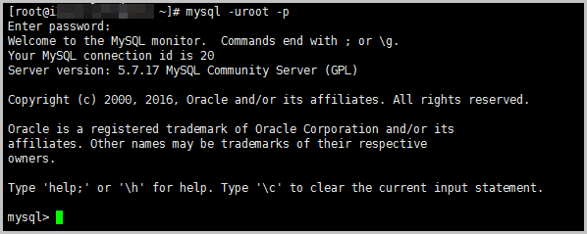

运行 \q 退出MySQL。

### **步骤3. 编译安装 PHP**

依次运行以下命令安装依赖。

* 1. yum install php-mcrypt libmcrypt libmcrypt-devel libxml2-devel openssl-devel libcurl-devel libjpeg.x86\_64 libpng.x86\_64 freetype.x86\_64 libjpeg-devel.x86\_64 libpng-devel.x86\_64 freetype-devel.x86\_64 libjpeg-turbo-devel libmcrypt-devel mysql-devel -y
  2. wget http://zy-res.oss-cn-hangzhou.aliyuncs.com/php/php-7.0.12.tar.gz
  3. tar zxvf php-7.0.12.tar.gz
  4. cd php-7.0.12
  5. ./configure \
  6. --prefix=/usr/local/php \
  7. --enable-mysqlnd \
  8. --with-mysqli=mysqlnd --with-openssl \
  9. --with-pdo-mysql=mysqlnd \
  10. --enable-mbstring \
  11. --with-freetype-dir \
  12. --with-jpeg-dir \
  13. --with-png-dir \
  14. --with-zlib --with-libxml-dir=/usr \
  15. --enable-xml --enable-sockets \
  16. --with-apxs2=/usr/local/apache/bin/apxs \
  17. --with-mcrypt --with-config-file-path=/etc \
  18. --with-config-file-scan-dir=/etc/php.d \
  19. --enable-maintainer-zts \
  20. --disable-fileinfo
  21. make && make install

运行命令复制配置文件。

* 1. cp php.ini-production /etc/php.ini

编辑Apache配置文件 httpd.conf，以Apache支持PHP。

* 1. 运行 vim /etc/httpd/httpd.conf 打开文件，按 i 进入编辑模式。
  2. 在配置文件最后添加如下二行代码。
     1. AddType application/x-httpd-php .php
     2. AddType application/x-httpd-php-source .phps

定位到 DirectoryIndex index.html，修改为 DirectoryIndex index.php index.html。

*****说明******：如果文件中没有*DirectoryIndex index.html*，则添加上述代码。*

* 1. 按 Esc 键退出编辑模式，输入 :wq 保存并关闭文件。

重启Apache服务：

* 1. /usr/local/apache/bin/apachectl restart

测试是否能够正常解析PHP。

* 1. 依次运行以下命令，找开index.php文件。
     1. cd /usr/local/apache/htdocs/
     2. vim index.php
  2. 按 i 键进入编辑模式，并添加以下内容。
     1. <?php
     2. phpinfo();
     3. ?>
  3. 按 Esc 键退出编辑模式，并输入 :wq 保存并关闭文件。
  4. 重启Apache服务：
     1. /usr/local/apache/bin/apachectl restart

在本地机器的浏览器里输入 http://实例公网 IP/index.php。  
如果出现以下页面表示PHP解析成功。

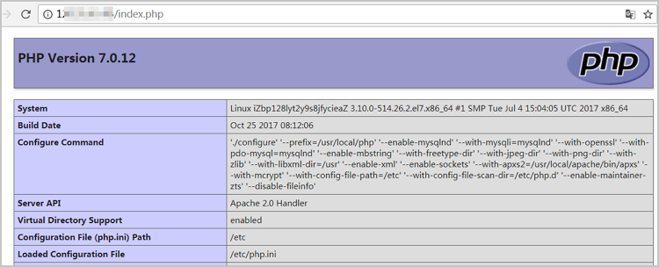

### **步骤4. 安装phpMyAdmin**

依次运行以下命令安装phpMyAdmin。

1. mkdir -p /usr/local/apache/htdocs/phpmyadmin
2. cd /usr/local/src/
3. wget http://oss.aliyuncs.com/aliyunecs/onekey/phpMyAdmin-4.1.8-all-languages.zip
4. unzip phpMyAdmin-4.1.8-all-languages.zip
5. mv phpMyAdmin-4.1.8-all-languages/\* /usr/local/apache/htdocs/phpmyadmin

在本地机器浏览器输入 http://实例公网 IP/phpmyadmin 访问phpMyAdmin登录页面。如果出现以下页面，说明phpMyAdmin安装成功。输入MySQL的用户名和密码即可登录。  
